Федеральное государственное автономное образов­ательное учреждение высшего образования

«Национальный исследовательский университет ИТМО»

Факультет Программной Инженерии и Компьютерной Техники

________________________________________________________________

Лабораторная работа № 1

“Перевод чисел между различными системами счисления”

Вариант 16

Выполнил:

Студент группы P3114

Арсеньев Денис Егорович

Преподаватель: Машина Екатерина Алексеевна

г. Санкт-Петербург

2022

**Оглавление**

Задание 2

Основные этапы вычисления: 3

Задание 1: 3

Задание 2: 3

Задание 3: 3

Задание 4: 3

Задание 5: 3

Задание 6: 4

Задание 7: 4

Задание 8: 4

Задание 9: 4

Задание 10: 4

Задание 11: 4

Задание 12: 5

Задание 13: 5

Вывод: 5

Список литературы: 5

## Задание

Перевести число "А", заданное в системе счисления "В", в систему счисления "С".

"А", "В" и "С" взять из представленной таблицы.

|  |  |  |  |
| --- | --- | --- | --- |
|  | А | B | C |
| 1 | 35146 | 10 | 7 |
| 2 | 13608 | 11 | 10 |
| 3 | 12024 | 5 | 15 |
| 4 | 89.11 | 10 | 2 |
| 5 | 8С.9D | 16 | 2 |
| 6 | 23,74 | 8 | 2 |
| 7 | 0,000101 | 2 | 16 |
| 8 | 0,100001 | 2 | 10 |
| 9 | 8C,E9 | 16 | 10 |
| 10 | 354320 | Факт | 10 |
| 11 | 192 | 10 | Фиб |
| 12 | 32{3}44 | 9C | 10 |
| 13 | 3088 | 10 | Факт |

## Основные этапы вычисления:

#### Задание 1:

3514610 = ?7

1) 35146/7 = 5020 (ост 6)

2) 5020/7 = 717 (ост 1)

3) 717/7 = 102 (ост 3)

4) 102/7 = 14 (ост 4)

5) 14/7 = 2 (ост 0)

6) 2/7 = 0 (ост 2)

Собираем ответ: ?7 = 2043167

#### Задание 2:

1360811 = 1 * 114 + 3 * 113 + 6 * 112 + 0 * 111 + 8 * 110 = 14641 + 3993 + 726 + 0 + 8 = 1936810

#### Задание 3:

120245 = ?15

120245 = 1 * 54 + 2 * 53 + 0 * 52 + 2 * 51 + 4 * 50 = 625 + 250 + 0 + 10 + 4 = 88910

889 / 15 = 59 (ост 4)

59 / 15 = 3 (ост 14)

3 / 15 = 0 (ост 3)

Ответ: 120245 = 3E415

#### Задание 4:

89.1110 = ?2

*Найдем отдельно целую и отдельно дробную часть*

8910 = 10110012 (64 + 16 + 8 + 1)

0.11 * 2 = 0.22 => [0.22] = 0

0.22 * 2 = 0.44 => [0.44] = 0

0.44 * 2 = 0.88 => [0.88] = 0

0.88 * 2 = 1.76 => [1.76] = 1

0.76 * 2 = 1.52 => [1.52] = 1

по заданию требуется 5 знаков, так что здесь остановимся

Ответ: 8910 = 10110012 + 0.000112 = 1011001.000112

#### Задание 5:

8С.9D16 = ?2

*Найдем отдельно целую и отдельно дробную часть, разбив на четверки (24=16)*

8С16 = 1000 1100 = 100011002

9D16 = 1001 1101 = 100111012

Ответ: 8С.9D16 = 10001100.100112 (с учетом округления)

#### Задание 6:

23.748 = ?2

*Найдем отдельно целую и отдельно дробную часть, разбив на тройки (23=8)*

238 = 010 011 = 100112

748 = 111 100 = 1111002

Ответ: 10011.111102 (с учетом округления)

#### Задание 7:

0.0001012 = ?16

*Так как 16 – четвёртая степень двойки, то разделим дробную и целую части по 4 числа и допишем недостающие нули согласно правилам перевода*

0.0001012 =0000. 0001 0100 = 0.1416

#### Задание 8:

0.1000012 = ?10

0.1000012 = 0 * 20 + 1 * 2-1 + 0 * 2-2 + 0 * 2-3 + 0 * 2-4 + 0 * 2-5 + 1 * 2-6 = 0.5 + 0.015625 = 0.51562510

Ответ: 0.5156310 (с учетом округления)

#### Задание 9:

8С.Е916 = ?10

8С.Е916 = 8 * 161 + С(12) * 160 + Е(14) * 16-1 + 9 * 16-2 = 128 + 12 + 0.875 + 0.03516 (округлено до 5 знаков) = 140.9101610

Ответ: 140.9101610

#### Задание 10:

354320факт = 3 * 6! + 5 * 5! + 4 * 4! + 3 * 3! + 2 * 2! + 0 * 1! = 2160 + 600 + 96 + 18 + 4 = 287610

#### Задание 11:

19210 = ?фиб

192 = 144 + 34 + 13 + 1

1 2 3 5 8 13 21 34 55 89 144 233

1 0 0 0 0 1 0 1 0 0 1 0

Получим число в фиб. сс взяв элементы в обратном порядке

Ответ: 10010100001фиб

#### Задание 12:

32{3}449C = ?10

32{3}449C = 3 * 94 + 2 * 93 + (-3) * 92 + 4 * 91 + 4 * 90 = 19683 + 1458 — 243 + 36 + 4 = 2093610

#### Задание 13:

308810 = ?факт

1) 3088/2 = 1544 (ост 0)

2) 1544/3 = 514 (ост 2)

3) 514/4 = 128 (ост 2)

4) 128/5 = 25 (ост 3)

5) 25/6 = 3 (ост 7)

6) 3/7 = 0 (ост 3)

Собираем ответ: 308810 = 373220факт

## Вывод:

В ходе выполнения лабораторной работы я научился переводить числа из одной в другую разными способами. Были как классические (позиционные) системы счисления, так и незнакомые мне ранее (Бергмана, фибоначчиева, факториальная и тп).

## Список литературы:

1) Балакшин П.В., Соснин В.В., Калинин И.В., Малышева Т.А., Раков С.В., Рущенко Н.Г., Дергачев А.М. Информатика: лабораторные работы и тесты: Учебно-методическое пособие / Рецензент: Поляков В.И. - Санкт-Петербург: Университет ИТМО, 2019. - 56 с. - экз. - Режим доступа: <https://books.ifmo.ru/book/2248/informatika:_laboratornye_raboty_i_testy:_uchebno-metodicheskoe_posobie_/_recenzent:_polyakov_v.i..htm>

2) Алексеев Е.Г., Богатырев С.Д. Информатика. Мультимедийный электронный учебник.

Раздел 3 (системы счисления)- Режим доступа: <http://inf.e-alekseev.ru/text/toc.html>

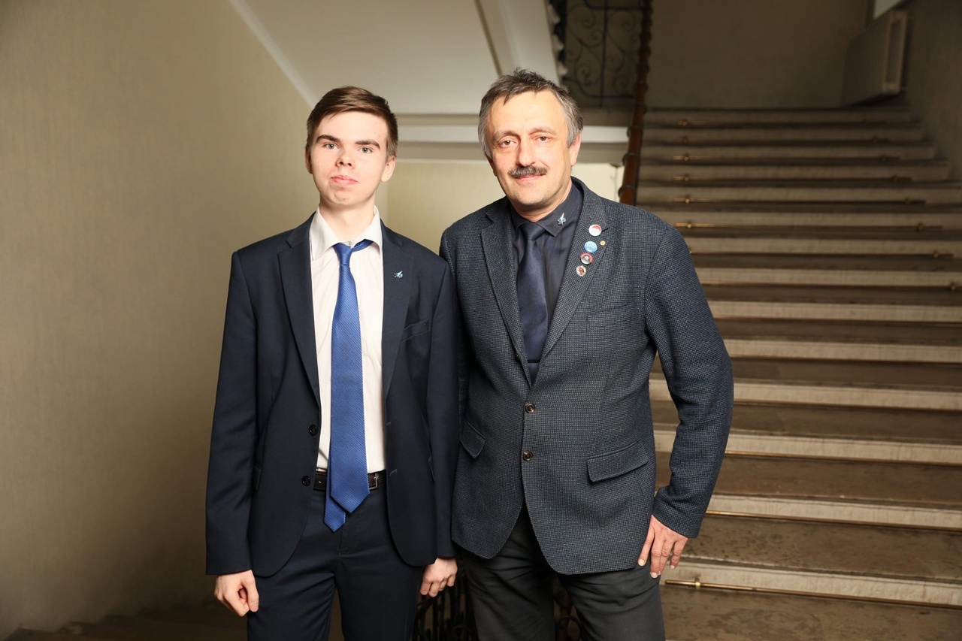Рисунок 1: Я и Виталий Александрович Галинский (лучший учитель информатики и программирования)